**Тема урока:**

**Карта урока**

|  |  |  |  |
| --- | --- | --- | --- |
| **Водная среда** | **Наземно-воздушная** | **Почвенная среда** | **Организменная среда** |
|  |  |  |  |

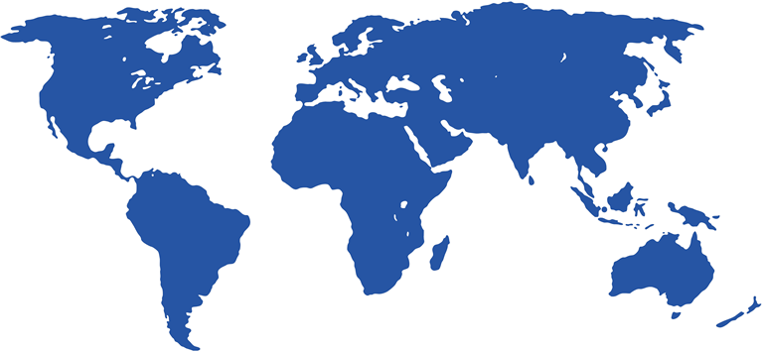

деятельность человека, приводящая либо к прямому воздействию на живые организмы, либо к изменению среды их обитания

воздействие на организм других живых организмов

компоненты неживой природы, прямо или косвенно воздействующие на организм

**это отдельные элементы среды обитания, которые воздействуют на организмы**

**Экологические факторы**

**Экологические факторы**

**Экологические факторы**

**Экологические факторы**

**Экологические факторы**

**Экологические факторы**

**Экологические факторы**

**Антропогенные факторы**

**Антропогенные факторы**

**Антропогенные факторы**

**Антропогенные факторы**

**Антропогенные факторы**

**Антропогенные факторы**

**Биотические факторы**

**Биотические факторы**

**Биотические факторы**

**Биотические факторы**

**Биотические факторы**

**Биотические факторы**

**Биотические факторы**

**Биотические факторы**

**Биотические факторы**

**Биотические факторы**

**Абиотические факторы**

**Абиотические факторы**

**Абиотические факторы**

**Абиотические факторы**

**Абиотические факторы**

**Абиотические факторы**

**Абиотические факторы**

**Абиотические факторы**

**Абиотические факторы**

**Абиотические факторы**

**Экологические факторы**

**Экологические факторы**

**Экологические факторы**

**Антропогенные факторы**

**Антропогенные факторы**

**Антропогенные факторы**

**Антропогенные факторы**

**Антропогенные факторы**

**Антропогенные факторы**

**Антропогенные факторы**

**Антропогенные факторы**

**Антропогенные факторы**

**Антропогенные факторы**

**Антропогенные факторы**

**Антропогенные факторы**

**Телефонограмма**

Затонул корабль с золотом в точке 110с.ш. 1420 в.д. определите координаты. На каком аппарате мы будем спускаться?

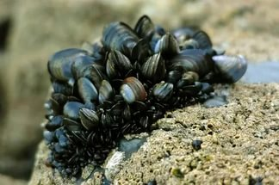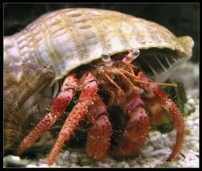

**Мидии**

**Рак-отшельник**

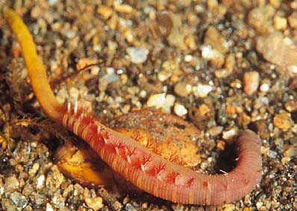

**Пескожил**

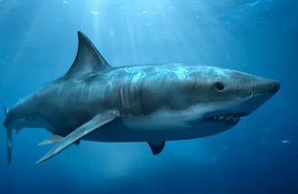

**Акула**

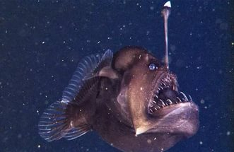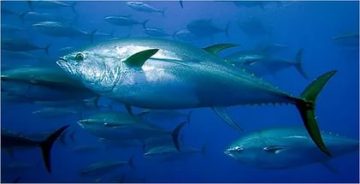

**Удильщик**

**Тунец**

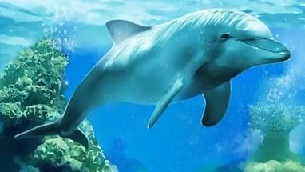

**Дельфин**

**Обитатели**

**мелководий**

**открытой воды**

**глубины моря**